5x10x0,65 District Facette ash grey Mauerverband

Agrob Buchtal Solar Ceramics

Eigenschaften

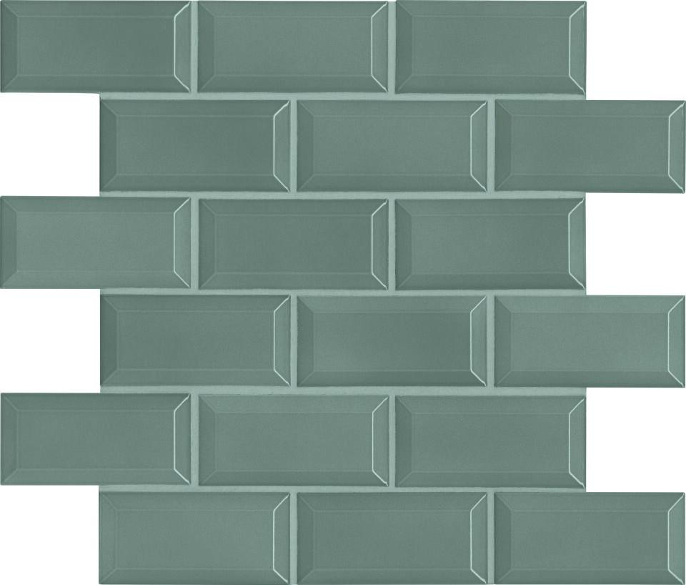

GTIN:

4057249124550

HAN:

45553H

Farbton

grau

Oberfläche

eben, glänzend

Produkt

Mosaikfliesen

Werkstoff

Steinzeug

Breite (mm)

50,00

Dicke (mm)

6,50

Länge (mm)

97,00

Klassifizierung Keramik

glasiert, DIN EN 14411 BIb

Fugenbreite (mm)

3,00

Serie

District